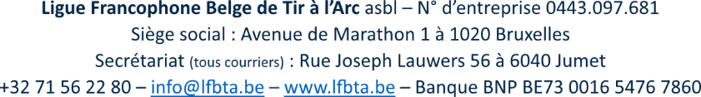

Déclaration d’accident en Responsabilité Civile

Identité du preneur d’assurance

Dénomination : Ligue Francophone Belge de Tir à l’Arc asbl. Téléphone : 071/56.22.80
N° de contrat : 45097300 Références : 1152P01564

Partie ayant causé le dommage
Identité
Nom, prénom et matricule si personne physique. Dénomination et forme légale si personne morale + identité du responsable
Coordonnées complètes
Adresse, téléphone, e-mail

Partie ayant subi le dommage
Identité
Nom, prénom si personne physique. Dénomination et forme légale si personne morale + identité du responsable.
Coordonnées complètes
Adresse, téléphone, e-mail

Les faits
Date et heure des faits
Renseignez la date et l’heure des faits.
Lieu des faits
Renseignez le lieu aussi précisément que possible.
Description des faits
Décrivez les faits aussi précisément et clairement que possible. Evitez les romans, soyez concis.
Liste des dommages
Listez le ou les dommage(s). S’il y en a plusieurs, numérotez-les et utilisez les numéros pour référencer les éventuelles photos ou devis annexés

Signature
Fait le ……. / ……. / 20……

Annexes
Veuillez annexer à ce document tous devis éventuels que vous auriez déjà reçus concernant les dommages, ainsi que toutes photos éventuelles permettant d’appréhender la situation.
Nommez les fichiers « Annexe 1 », « Annexe 2 », … et listez-les avec un mot d’explication ci-dessous :
Liste des annexes
Listez les annexes en s’inspirant des exemples :
- Photo des dégâts (plan large)
- Photo des dégâts (détail)
- Devis de réparation
…

